Ministerstvo zemědělství Ceská republika
IČ: 00020478

Dodavatel:
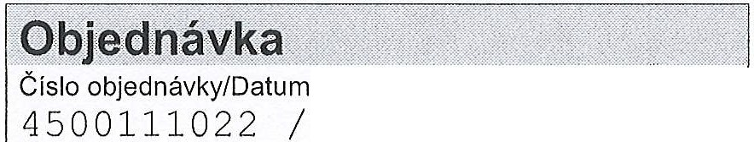KOMPLEX DC, s. r. o.

20.07.2016
Kontaktní osoba/Telefon
Kratochvilová L ./ . .
Naše číslo faxu : Mobil
Odbor I Oddělení : 12131
Strana
1 I 1
Teplická 8
405 05 Děčin IX - Bynov IČ: 28687108

Dodejte nejpozději do: O 8 . 2 O 16
Vaše číslo dodavatele u nás

109859
Adresa dodání:

Ministerstvo zemědělstvi
odděleni regionálni správy budov Masarykova 19/275
400 10 Ústi nad Labem

Pol. Materiál Označení
Množství Jednotka Cena za jednotku Hodnota v CZK

010 Odizolování budovy
Jedn.výk. 115.561,90 115.561,90

Zabezpečení proti vniknutí povrchových vod do garáží objektu MZe Ústí nad Labem, Masarykova 19/275 dle Záznamu o způsobu a výsledcích průzkumu trhu č.j. 35693/2016-MZE - 12131.

Celková cena v CZK včetně DPH Nejsme plátci DPH
115.561,90

Ing . Jiří Boháček
ředitel odboru vnitřni správy Elektronicky schváleno

Upozornění: objednané dodejte (proveďte) na uvedenou adresu. Fakturu vybavenou předepsanými náležitostmí dle platných předpisů včetně pokynů uvedených v objednávce zašlete na adresu odběratele. Na dodacím listě í faktuře uvádějte vždy číslo naší objednávky, a v adrese uveďte jméno objednatele či kontaktní osoby včetně čísla odborného útvaru.
Objednávky nad 50 tis. Kč bez DPH podléhají povínností zveřejnění dle zákona č.340/2015 Sb., o registru smluv. MZe jako smluvní strana zajistí zveřejnění v regístru smluv a uveřejnění na svých internetových stránkách.

